**MSI prezentuje autorskie karty graficzne NVIDIA® GeForce RTX 5070 Ti**

**MSI prezentuje najnowszą linię kart graficznych opartych na premierowym GPU NVIDIA® GeForce RTX™ 5070 Ti, obejmującą serie VANGUARD, GAMING TRIO, INSPIRE oraz VENTUS. Dzięki zaawansowanej technologii graficznej i ulepszonym rozwiązaniom chłodzenia, karty te spełniają oczekiwania szerokiego grona użytkowników – od graczy wymagających najwyższej wydajności, przez twórców treści, po zastosowania AI. Zoptymalizowane pod kątem efektywności, zapewniają moc obliczeniową na najwyższym poziomie przy jednoczesnym utrzymaniu niskiej temperatury i cichej pracy, gwarantując optymalne wrażenia użytkowe.**

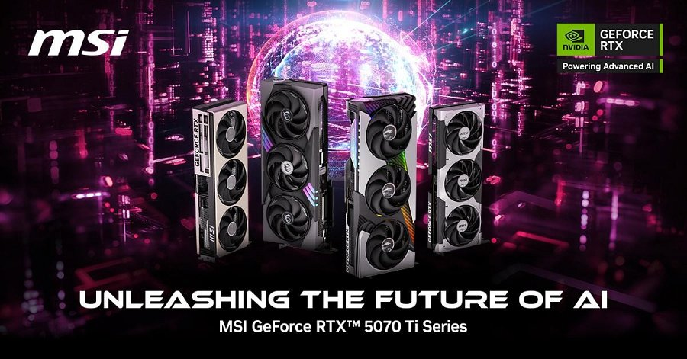

Dzięki niespotykanej dotąd mocy obliczeniowej AI, karty graficzne GeForce RTX™ 50, napędzane architekturą NVIDIA Blackwell, przynoszą przełom dla gamingu i twórczych zastosowań. Technologia NVIDIA DLSS 4 redefiniuje wydajność i jakość obrazu, zapewniając błyskawiczne generowanie grafiki na najwyższym poziomie, a narzędzia NVIDIA Studio otwierają przed użytkownikami nieograniczone możliwości twórcze.

**Przegląd serii MSI GeForce RTX 5070 Ti**

**Seria VANGUARD**

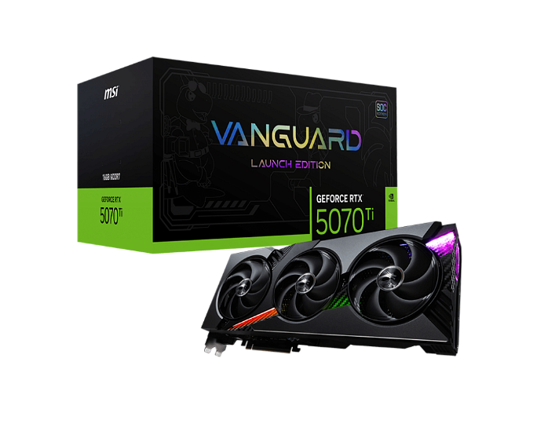

Vanguard to najnowsza high-endowa seria kart graficznych MSI, stworzona dla graczy oczekujących najwyższej wydajności i futurystycznego designu. Jej zaawansowany system chłodzenia HYPER FROZR obejmuje wentylator STORMFORCE z siedmioma łopatkami o fakturze pazurów, zapewniającymi lepszy przepływ powietrza, komorę parową gwarantującą szybki transfer ciepła oraz ciepłowody Core Pipes dla maksymalnej efektywności chłodzenia.

Dzięki systemowi kontroli przepływu powietrza z Wave Curved 4.0 i Air Antegrade Fin 2.0, karta optymalizuje chłodzenie, jednocześnie minimalizując turbulencje. Zainspirowany estetyką statków kosmicznych, Vanguard łączy nowoczesną wydajność z dynamicznym podświetleniem RGB, tworząc śmiały gamingowy produkt.

Z okazji premiery MSI wprowadza limitowaną edycję Lucky Blind Box, zawierającą 10 unikalnych wzorów Lucky, w tym rzadką edycję specjalną, dodając element niespodzianki do każdego unboxingu.

**Seria GAMING TRIO**

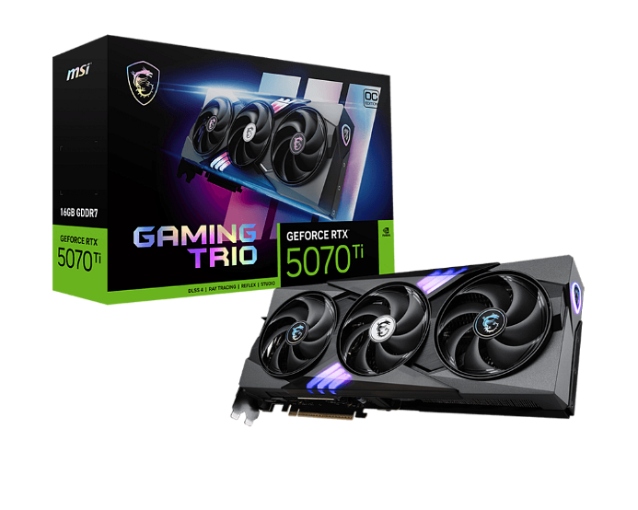

Bazując na dziedzictwie Dragon Spirit, GAMING TRIO łączy niezawodną wydajność z wyrafinowanym designem, spełniając wymagania zarówno graczy, jak i twórców treści. Jego system chłodzenia TRI FROZR 4 oferuje wentylatory STORMFORCE, niklowaną miedzianą płytę bazową i technologie Wave Curved 4.0 i Air Antegrade Fin 2.0, zwiększające przepływ powietrza dla cichej i efektywnej pracy.

Dzięki dynamicznemu oświetleniu RGB i smoczemu totemowi MSI, karta łączy moc z estetyką, stanowiąc idealne rozwiązanie dla graczy poszukujących wydajności w odważnym stylu.

**Seria VENTUS**

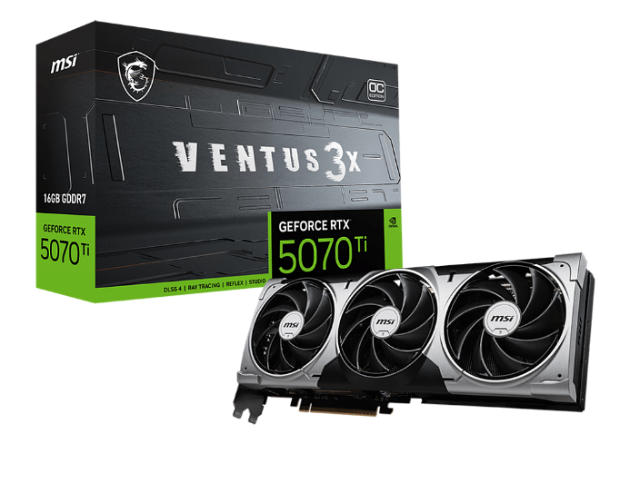

Seria VENTUS to doskonałe połączenie wydajności i przystępnej ceny, które jest niezawodnym wyborem dla graczy. Zainspirowana futurystycznym designem, łączy praktyczność i styl, oferując elegancką i jednocześnie funkcjonalną konstrukcję. Karty z tej rodziny wyposażone są w zwiększający efektywność przepływu powietrza wentylator TORX 5.0 oraz poprawiającą wytrzymałość solidną metalową płytę tylną. Zaprojektowana z myślą o obsłudze komputerów SFF, seria VENTUS jest zgodna z wytycznymi dotyczącymi rozmiaru kart Enthusiast GeForce, zapewniając kompatybilność z obudowami mITX i mATX oraz umożliwiając samodzielne składanie kompaktowych, ale wydajnych systemów.

**Seria INSPIRE**

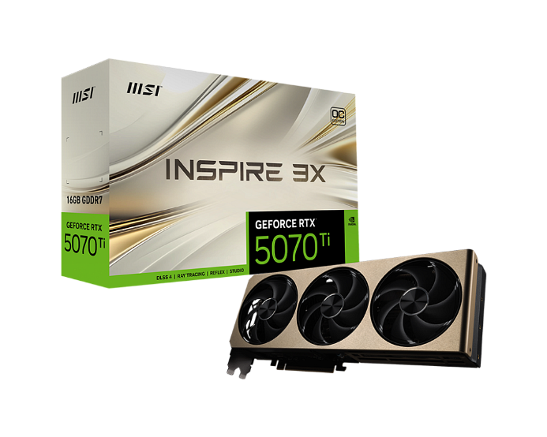

Seria INSPIRE redefiniuje wydajność AI w segmencie podstawowym, oferując kompaktowy rozmiar i przystępny design. Jej estetyka inspirowana siatką Mondriana łączy nowoczesną sztukę z technologią, zapewniając stylowy wygląd i kompatybilność z komputerami dla twórców i profesjonalistów. Wyposażona jest w wentylator STORMFORCE i niklowaną miedzianą płytę bazową, zapewniające wydajne chłodzenie i niezawodne działanie w codziennych zadaniach i +zastosowaniach AI. Seria jest przystosowana do obsługi SFF i spełnia wytyczne dotyczące rozmiaru karty Enthusiast GeForce, co czyni ją potężnym wyborem w przypadku kompaktowych komputerów.

Więcej informacji na temat omawianych serii kart graficznych MSI można znaleźć w filmie przedstawiającym ich najważniejsze cechy: <https://youtu.be/pQNgpiOHdKc>